**Руководство программиста**

Редактор Wix - это платформа, которую вы используете для создания вашего сайта. Он состоит из множества инструментов и функций, которые помогут вам создать потрясающий и функциональный веб-сайт.

### Начните добавлять элементы

Редактор Wix содержит сотни потрясающих настраиваемых элементов, которые вы можете использовать для создания вашего сайта. Выберите изображения, текст, формы, полоски и многое другое, чтобы сделать ваш сайт интересным и привлекательным!

* Нажмите **Добавить**слева в редакторе, чтобы начать добавлять элементы.



Рис. 1– Изображение добавление элементов в конструкторе

### Настройте добавленные элементы

Вы можете настроить все элементы на вашем сайте.

Выберите элемент и нажмите на иконку **Настройки**, **Дизайн**, **Макет**или **Анимация**для настройки. В зависимости от выбранного элемента вы получите различные параметры настройки.  
Поиграйте с различными настройками и опциями, чтобы персонализировать свои элементы.

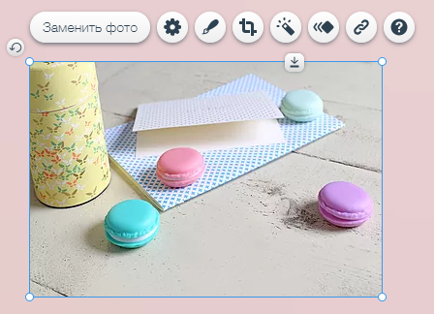

Рис. 2–Изображение персонализации элементов в конструкторе

### Сохранение, предпросмотр и публикация:

Вы можете найти кнопки **Сохранить**, **Предпросмотр**и **Опубликовать**в правом верхнем углу редактора.

.                                                                                                                                        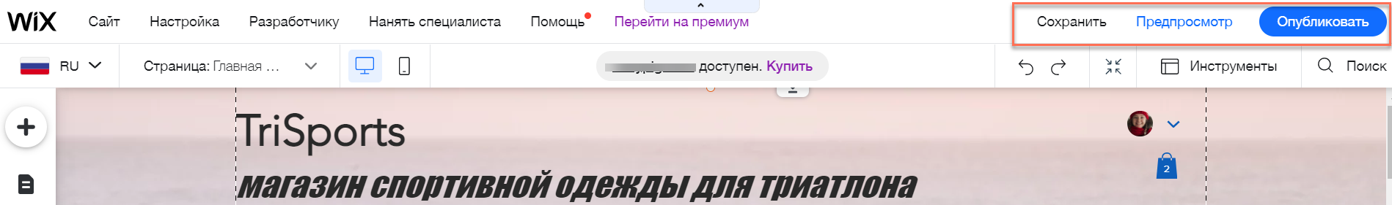

Рис. 3–Изображение Сохранения/ предросмотра в конструкторе

* **Сохранить**: Регулярно нажимайте **Сохранить**, чтобы не потерять свою работу. Имейте в виду, что сохраненные изменения не появятся на вашем сайте, пока вы не нажмете **Опубликовать**.
* **Предпросмотр:**Нажмите **Предпросмотр**, чтобы просмотреть, как будет выглядеть ваш сайт в опубликованном виде.
* **Опубликовать**: Нажмите **Опубликовать**в правом верхнем углу, когда вы будете готовы к тому, чтобы ваш сайт был опубликован.

# Редактор Wix: использование инструментов редактора

Редактор Wix предлагает несколько встроенных инструментов, чтобы сделать процесс дизайна более быстрым и точным. Вы найдете эти функции в панели «Инструменты» в правом верхнем углу редактора.

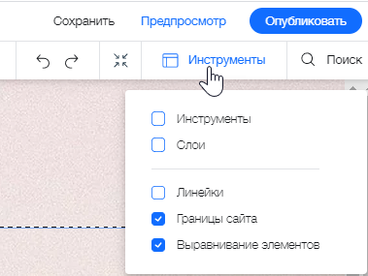

Рис. 4–Изображение инструментов редактора в конструкторе

#### Узнайте, как использовать:

* Панель инструментов
* Панель слоев
* Линейки
* Границы сайта
* Выравнивание элементов

### Использование панели инструментов редактора

Панель инструментов редактора помогает быстро выполнять основные действия. Используйте ее для копирования, вставки, дублирования или удаления элементов на странице.

Вы также можете настроить такие параметры, как размер, положение и выравнивание. [Подробнее](https://support.wix.com/ru/article/using-your-editor-toolbar)

После включения панели инструментов вы найдете ее в правой части редактора.

Как это сделать?

1. 

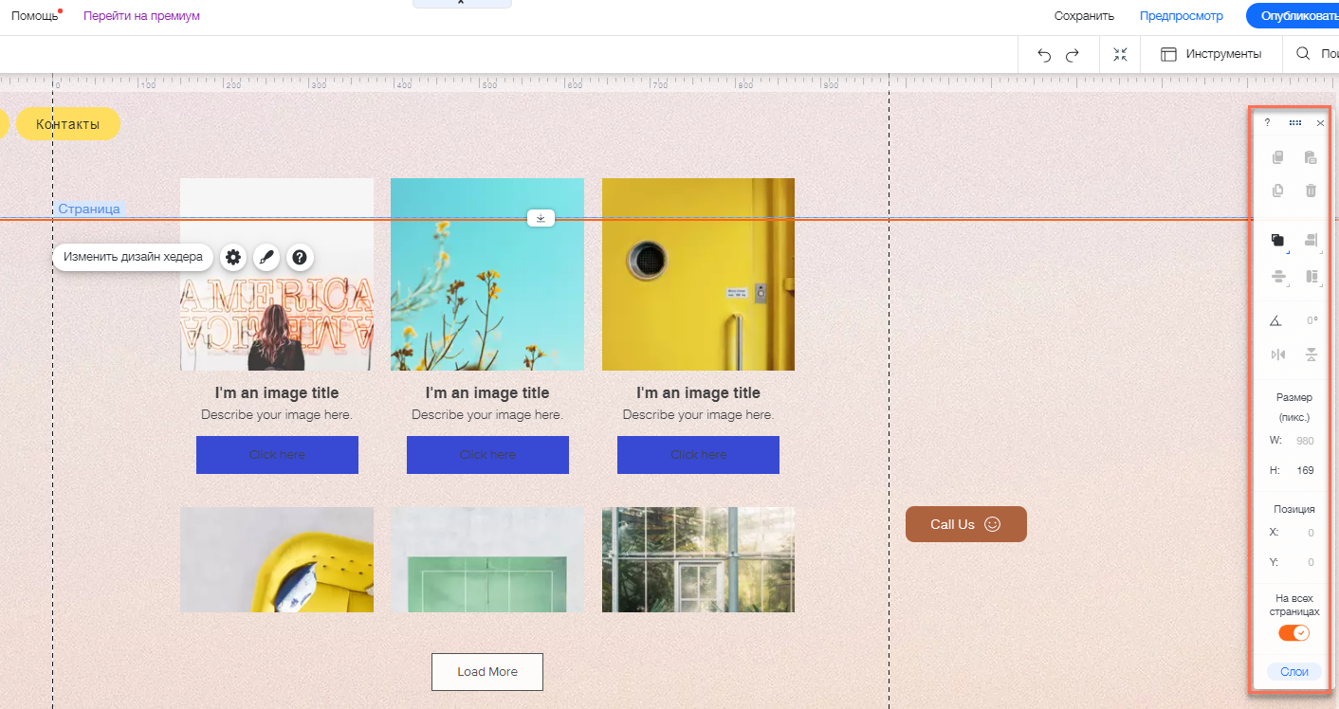

Рис. 5–Изображение панели инструментов в конструкторе

### Использование панели слоев

Панель «Слои» показывает все элементы на странице. Панель разделена по основным частям страницы (хедер, страница и футер), поэтому вы можете легко найти нужные элементы.

После включения панели «Слои» она отображается как плавающая панель, которую можно перетащить в любое место в редакторе.

Как это сделать?

1. 

2. (см. рис. 32 )

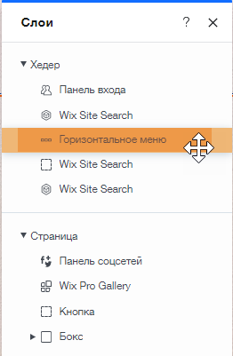

Рис. 6– Изображение панели «Слои» в конструкторе

### Использование горизонтальных и вертикальных линеек

Используя горизонтальную и вертикальную линейки, вы можете точно разместить элементы на сайте. Разместите элементы в определенных местах (в пикселях) и добавьте направляющие, которые помогут вам отметить эти места.

После включения линейки на панели инструментов вы увидите горизонтальную линейку вверху и вертикальную линейку справа.

Как это сделать?

1. 

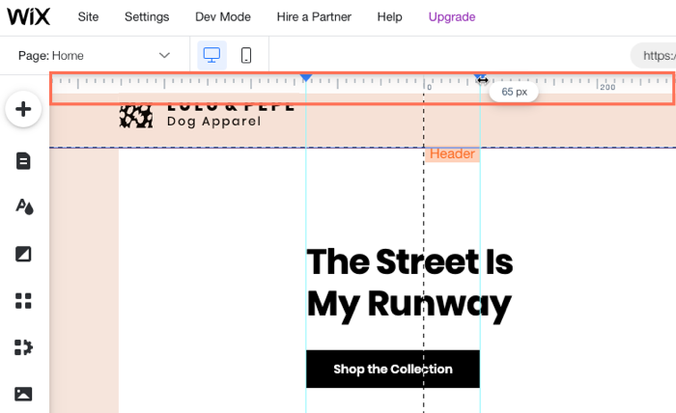

Рис. 7–Изображение Линеек в конструкторе

Использование границ сайта

Границы сайта — это пунктирные линии внутри редактора, которые помогут вам правильно создать макет сайта.

Вертикальные границы особенно полезны, поскольку они показывают максимальную ширину вашей страницы на планшетах и небольших устройствах. Таким образом, вы будете уверены, что ваш контент будет виден на экране любого размера. [Подробнее](https://support.wix.com/ru/article/wix-editor-editor-gridlines)

В зависимости от ваших потребностей границы сайта можно в любой момент включить и отключить.

Как это сделать?

1. 

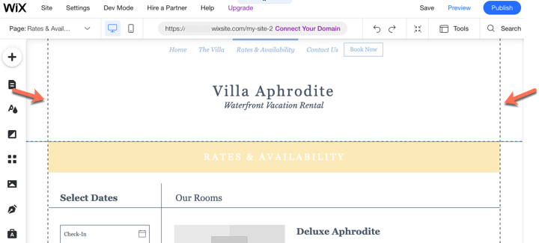

Рис.8–Изображение границ сайта в конструкторе

### Использование выравнивания элементов

Инструмент «Выравнивание элементов» поможет вам расположить элементы относительно друг друга с идеальной точностью.

Когда вы перетаскиваете элемент, появляются фиолетовые линии, которые отмечают границы других элементов на этой странице. Когда вы решите опустить перетаскиваемый элемент, он будет расположен относительно этих маркеров в пределах 5 пикселей. (см. рис. 35)



Рис. 9–Изображение выравнивания элементов в конструкторе

Вы всегда можете включить или отключить эту функцию.

# Редактор Wix: Использование верхней панели в редакторе

Редактор Wix - это платформа, которую вы используете для создания вашего сайта. Он состоит из множества инструментов и функций, которые помогут вам создать потрясающий и функциональный веб-сайт.

Внутри редактора есть 3 основных меню: Меню слева, Верхняя панель меню, Контекстное меню

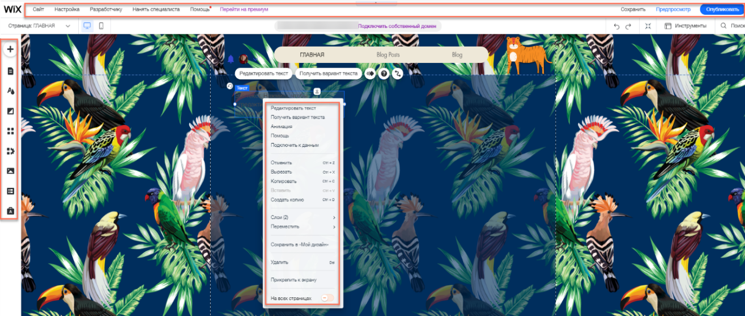

Рис. 10–Изображение основных пунктов меню в конструкторе

Меню слева

Меню слева содержит все необходимые функции для того, чтобы построить сайт:

* **Добавить**: В этой панели вы найдете множество элементов, которые можно добавить на ваш сайт. Используйте вкладки, чтобы перемещаться между типами элементов.
* **Страницы****:** Здесь вы можете добавлять, удалять и управлять страницами вашего сайта.
* **Менеджер фона****:** управляйте цветами и стилем своего сайта.
* **Фон****:** Используйте эту панель, чтобы установить фон страниц вашего сайта.
* **Добавить приложения****:** На Wix App Market есть сотни приложений. Вы можете найти те, которые соответствуют вашим потребностям.
* **Медиа****:** Добавьте медиафайлы в медиаменеджер. Также вы можете приобрести профессиональные изображения и видео, чтобы использовать их на вашем сайте.

**Примечание:**

Дополнительные иконки добавляются в меню слева в зависимости от выбранного вами шаблона и при добавлении определенных функций, таких как Wix Stores, Wix Bookings или Velo.

### Верхняя панель меню



Рис. 11–Изображение основных пунктов меню в конструкторе

Панель меню в верхней части редактора содержит несколько инструментов и настроек.

Слева направо:

* **Выпадающее меню перехода по страницам:**Переходите по страницам и редактируйте их.
* **Мобильный редактор и редактор полной версии сайта:** Переключайтесь между редактором полной версии сайта и мобильным редактором.
* **Сайт:** Сохраните сайт, посмотрите как он будет выглядеть онлайн, опубликуйте, или перейдите в историю сохраненных версий сайта.
  + **Настройки:** Подключите домен, измените настройки своего сайта, настройте
  + многоязычный сайт и многое другое.
* **Инструменты:**Отобразите или скройте панель инструментов редактора, линейки, линии сетки и функции привязки к объекту.
* **Velo:**Включите Velo, чтобы начать использовать Velo by Wix.
* **Помощь:** Получите немедленную помощь в редакторе. Нажмите на **Помощь в редакторе**, чтобы перейти к тысячам статей Центра поддержки Wix.
* **Подключить премиум:** Подключите к вашему сайту премиум план.
* **Уменьшение масштаба:** Уменьшите масштаб, чтобы вам было проще переупорядочить блоки на странице
* **Отменить:** Отменить последнее действие (Ctrl + Z)
* **Повторить:** Повторить последнее действие (Ctrl + Y)
* **Сохранить:** Сохраните последние изменения.
* **Предварительный просмотр:** Предварительный просмотр вашего сайта.
* **Опубликовать:** Опубликуйте ваш сайт и / или самые последние изменения.

### Контекстное меню

Нажмите правой кнопкой мыши на любой элемент в редакторе, чтобы открыть контекстное меню, содержащее несколько параметров и действий. Пользователям Mac нужно нажать **Control** и нажать кнопку мыши.

# Редактор Wix: Какие опции есть в меню, открывающемся при клике правой кнопкой мыши в редакторе?

Нажмите правой кнопкой мыши на любой элемент в редакторе, чтобы открыть контекстное меню, содержащее несколько опций и действий. Пользователям Mac нужно нажать **Control** и нажать кнопку мыши.

### В меню доступны следующие функции:

* [Копировать/вставить](https://support.wix.com/ru/%D0%BD%D0%BE%D0%B2%D1%8B%D0%B9-%D1%80%D0%B5%D0%B4%D0%B0%D0%BA%D1%82%D0%BE%D1%80-2015/%D1%80%D0%B0%D0%B1%D0%BE%D1%82%D0%B0-%D1%81-%D1%80%D0%B5%D0%B4%D0%B0%D0%BA%D1%82%D0%BE%D1%80%D0%BE%D0%BC/kb/%D0%BA%D0%B0%D0%BA-%D1%81%D0%BA%D0%BE%D0%BF%D0%B8%D1%80%D0%BE%D0%B2%D0%B0%D1%82%D1%8C-%D0%B8-%D0%B2%D1%81%D1%82%D0%B0%D0%B2%D0%B8%D1%82%D1%8C-%D1%8D%D0%BB%D0%B5%D0%BC%D0%B5%D0%BD%D1%82)
* [Показать на всех страницах](https://support.wix.com/ru/%D0%BD%D0%BE%D0%B2%D1%8B%D0%B9-%D1%80%D0%B5%D0%B4%D0%B0%D0%BA%D1%82%D0%BE%D1%80-2015/%D1%80%D0%B0%D0%B1%D0%BE%D1%82%D0%B0-%D1%81-%D1%80%D0%B5%D0%B4%D0%B0%D0%BA%D1%82%D0%BE%D1%80%D0%BE%D0%BC/kb/%D0%BA%D0%B0%D0%BA-%D0%BF%D0%BE%D0%BA%D0%B0%D0%B7%D0%B0%D1%82%D1%8C-%D1%8D%D0%BB%D0%B5%D0%BC%D0%B5%D0%BD%D1%82-%D0%BD%D0%B0-%D0%B2%D1%81%D0%B5%D1%85-%D1%81%D1%82%D1%80%D0%B0%D0%BD%D0%B8%D1%86%D0%B0%D1%85)
* [Копировать дизайн](https://support.wix.com/ru/%D0%BD%D0%BE%D0%B2%D1%8B%D0%B9-%D1%80%D0%B5%D0%B4%D0%B0%D0%BA%D1%82%D0%BE%D1%80-2015/%D1%80%D0%B0%D0%B1%D0%BE%D1%82%D0%B0-%D1%81-%D1%80%D0%B5%D0%B4%D0%B0%D0%BA%D1%82%D0%BE%D1%80%D0%BE%D0%BC/kb/%D0%BA%D0%B0%D0%BA-%D1%81%D0%BA%D0%BE%D0%BF%D0%B8%D1%80%D0%BE%D0%B2%D0%B0%D1%82%D1%8C-%D0%B4%D0%B8%D0%B7%D0%B0%D0%B9%D0%BD-%D1%8D%D0%BB%D0%B5%D0%BC%D0%B5%D0%BD%D1%82%D0%B0)
* [Отмена и повтор действия](https://support.wix.com/ru/%D0%BD%D0%BE%D0%B2%D1%8B%D0%B9-%D1%80%D0%B5%D0%B4%D0%B0%D0%BA%D1%82%D0%BE%D1%80-2015/%D1%80%D0%B0%D0%B1%D0%BE%D1%82%D0%B0-%D1%81-%D1%80%D0%B5%D0%B4%D0%B0%D0%BA%D1%82%D0%BE%D1%80%D0%BE%D0%BC/kb/%D0%BA%D0%B0%D0%BA-%D0%BE%D1%82%D0%BC%D0%B5%D0%BD%D0%B8%D1%82%D1%8C-%D0%B8%D0%BB%D0%B8-%D0%BF%D0%BE%D0%B2%D1%82%D0%BE%D1%80%D0%B8%D1%82%D1%8C-%D0%B4%D0%B5%D0%B9%D1%81%D1%82%D0%B2%D0%B8%D1%8F-%D0%B2-%D1%80%D0%B5%D0%B4%D0%B0%D0%BA%D1%82%D0%BE%D1%80%D0%B5)
* [Перенос элемента на передний или задний план](https://support.wix.com/ru/%D0%BD%D0%BE%D0%B2%D1%8B%D0%B9-%D1%80%D0%B5%D0%B4%D0%B0%D0%BA%D1%82%D0%BE%D1%80-2015/%D1%80%D0%B0%D0%B1%D0%BE%D1%82%D0%B0-%D1%81-%D1%80%D0%B5%D0%B4%D0%B0%D0%BA%D1%82%D0%BE%D1%80%D0%BE%D0%BC/kb/%D0%BA%D0%B0%D0%BA-%D0%BF%D0%B5%D1%80%D0%B5%D0%BD%D0%B5%D1%81%D1%82%D0%B8-%D1%8D%D0%BB%D0%B5%D0%BC%D0%B5%D0%BD%D1%82-%D0%BD%D0%B0-%D0%BF%D0%B5%D1%80%D0%B5%D0%B4%D0%BD%D0%B8%D0%B9-%D0%B8%D0%BB%D0%B8-%D0%B7%D0%B0%D0%B4%D0%BD%D0%B8%D0%B9-%D0%BF%D0%BB%D0%B0%D0%BD) (см. рис. 37)

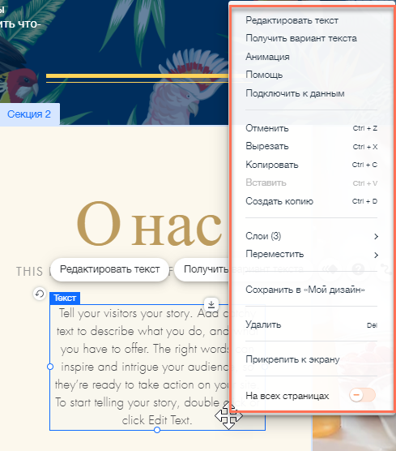

Рис. 12–Изображение функций меню в конструкторе

# Редактор Wix: Как отредактировать мой ​​сайт?

Вы можете редактировать ваш сайт в любое время в редакторе Wix.

### Чтобы перейти к редактированию сайта:

1. [Войдите в панель управления вашим сайтом](https://support.wix.com/ru/article/%D0%BA%D0%B0%D0%BA-%D0%B2%D0%BE%D0%B9%D1%82%D0%B8-%D0%B2-%D0%BF%D0%B0%D0%BD%D0%B5%D0%BB%D1%8C-%D1%83%D0%BF%D1%80%D0%B0%D0%B2%D0%BB%D0%B5%D0%BD%D0%B8%D1%8F-%D1%81%D0%B0%D0%B9%D1%82%D0%B0)
2. Нажмите **Редактировать.**

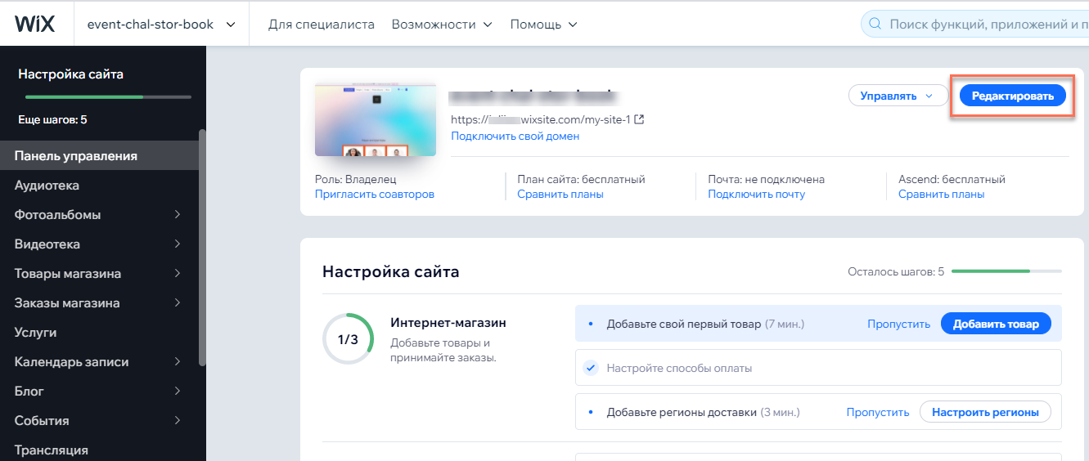

Рис. 13–Изображение редактирования сайта в конструкторе

# Редактор Wix: Как работать с иконками в редакторе?

Если кликнуть на элемент в редакторе, то можно увидеть разные иконки

# Редактор Wix: Как добавить элементы на сайт?

В редакторе Wix есть сотни потрясающих настраиваемых элементов, которые вы можете использовать для создания вашего сайта. Выберите изображения, текст, формы, полоски и многое другое, чтобы сделать ваш сайт интересным и привлекательным!

### Чтобы добавить элемент на сайт:

1. Нажмите **Добавить**слева в редакторе.
2. Нажмите на вкладку.
3. Чтобы добавить элемент, нажмите на него или перетяните на ваш сайт.



Рис. 14–Изображение добавления элементов в конструкторе

# Редактор Wix: сохранение, просмотр и публикация сайта

Управляйте своим сайтом из редактора, чтобы обновлять его и сохранять любые изменения, которые вы внесли. Вы можете сохранить, просмотреть и опубликовать свой сайт из редактора в любое время.

#### Cодержание:

* [Сохранить сайт](https://support.wix.com/ru/article/%D1%80%D0%B5%D0%B4%D0%B0%D0%BA%D1%82%D0%BE%D1%80-wix-%D1%81%D0%BE%D1%85%D1%80%D0%B0%D0%BD%D0%B5%D0%BD%D0%B8%D0%B5-%D0%BF%D1%80%D0%BE%D1%81%D0%BC%D0%BE%D1%82%D1%80-%D0%B8-%D0%BF%D1%83%D0%B1%D0%BB%D0%B8%D0%BA%D0%B0%D1%86%D0%B8%D1%8F-%D1%81%D0%B0%D0%B9%D1%82%D0%B0#saving-your-site)
* [Предпросмотр сайта](https://support.wix.com/ru/article/%D1%80%D0%B5%D0%B4%D0%B0%D0%BA%D1%82%D0%BE%D1%80-wix-%D1%81%D0%BE%D1%85%D1%80%D0%B0%D0%BD%D0%B5%D0%BD%D0%B8%D0%B5-%D0%BF%D1%80%D0%BE%D1%81%D0%BC%D0%BE%D1%82%D1%80-%D0%B8-%D0%BF%D1%83%D0%B1%D0%BB%D0%B8%D0%BA%D0%B0%D1%86%D0%B8%D1%8F-%D1%81%D0%B0%D0%B9%D1%82%D0%B0#previewing-your-site)
* [Опубликуйте сайт](https://support.wix.com/ru/article/%D1%80%D0%B5%D0%B4%D0%B0%D0%BA%D1%82%D0%BE%D1%80-wix-%D1%81%D0%BE%D1%85%D1%80%D0%B0%D0%BD%D0%B5%D0%BD%D0%B8%D0%B5-%D0%BF%D1%80%D0%BE%D1%81%D0%BC%D0%BE%D1%82%D1%80-%D0%B8-%D0%BF%D1%83%D0%B1%D0%BB%D0%B8%D0%BA%D0%B0%D1%86%D0%B8%D1%8F-%D1%81%D0%B0%D0%B9%D1%82%D0%B0#publishing-your-site)

### Сохранить сайт

При создании сайта важно регулярно сохранять его, чтобы не потерять изменения. Мы рекомендуем сохранять как можно чаще, особенно при внесении нескольких изменений на сайт.

#### Чтобы сохранить сайт:

1. Нажмите **Сохранить** в правом верхнем углу редактора.
2. Нажмите **Готово** во всплывающем окне.

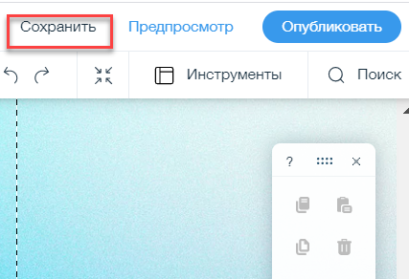

Рис. 15–Изображение сохранения сайта в конструкторе

### Предпросмотр сайта

Вы можете заранее просмотреть свой сайт перед публикацией, чтобы увидеть, как он будет выглядеть для посетителей. Это отличный способ проверить, как выглядят новые изменения и обновления, прежде чем публиковать их.

#### Чтобы просмотреть сайт:

1. Нажмите **Предпросмотр** в правом верхнем углу редактора.
2. Просмотрите свой сайт.
3. Нажмите **Назад в редактор,** чтобы вернуться в редактор.

(см. рис. 41)

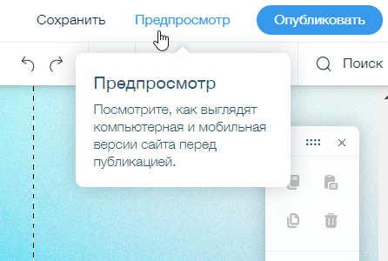

Рис. 16–Изображение просмотра сайта в конструкторе

### Публикация сайта

Изменения, которые вы внесли и сохранили в редакторе, должны быть опубликованы, прежде чем посетители смогут их увидеть.

Вы можете опубликовать новые изменения на своем сайте в любое время, нажав **Опубликовать** в правом верхнем углу редактора.

Затем вы можете выбрать один из следующих вариантов:

* Нажмите **Посмотреть сайт,** чтобы перейти на опубликованный сайт.
* Нажмите **Готово,** чтобы вернуться в редактор.

# Редактор Wix: Что такое хедер?

Хедер - это область вашего сайта, которая появляется в верхней части вашего сайта на всех ваших страницах. Хедер может содержать название сайта, логотип и меню вашего сайта.

# Редактор Wix: Что такое футер?

Футер - это часть сайта, которая появляется в нижней части сайта и появляется на всех ваших страницах. Футер может содержать ваши контактные данные, условия пользования, ссылки на разделы сайта и иконки соц. сетей.

**Руководство пользователя**

Данный программный продукт разрабатывается для пользователей, которые хотят воспользоваться сайтом для изучения красной книги Республики Беларусь. Для пользователя доступен: переход по страницам сайта, прочтение информации на сайте, регистрация, вход в личный кабинет, переход в социальные сети.

Открываем поисковик Google, Opera, Яндекс и т.д.. Вводим ссылку на сайт <https://maslovssskaya.wixsite.com/my-site> . Переходим на сайт и видим главную страницу (см. рис. 17, 18, 19, 20).

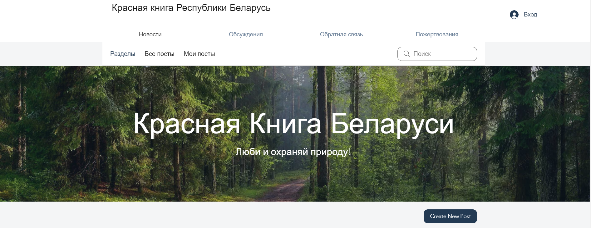

Рис. 17– Изображение главной страницы сайта

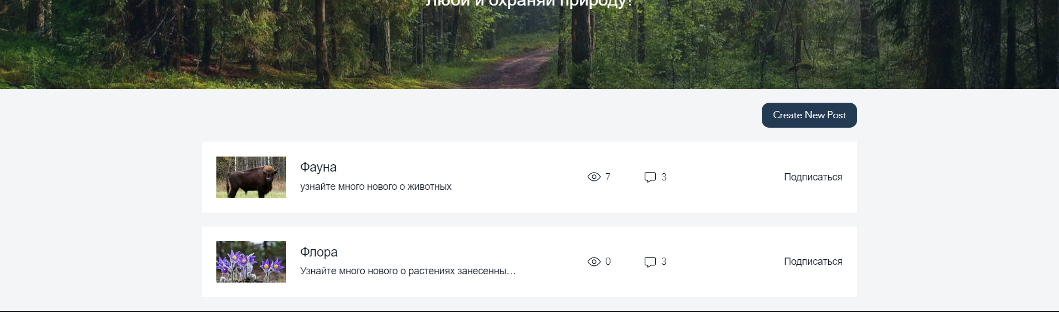

Рис. 18– Изображение главной страницы сайта после прокрутки вниз

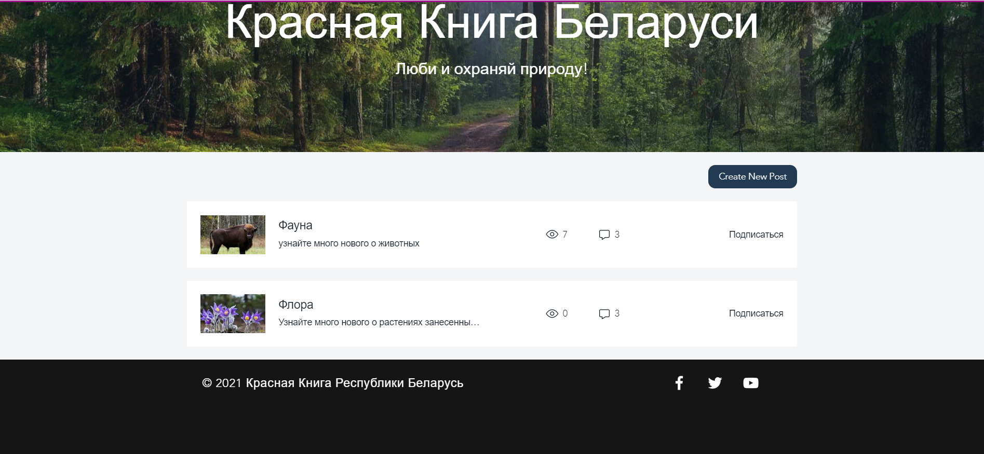

Рис. 20– Изображение главной страницы сайта с подвалом

**2 Выполнение программы для пользовательского блока сайта**

Если нажать на Главной странице раздел с животными , то откроется данная страница сайта (см. рис. 21).

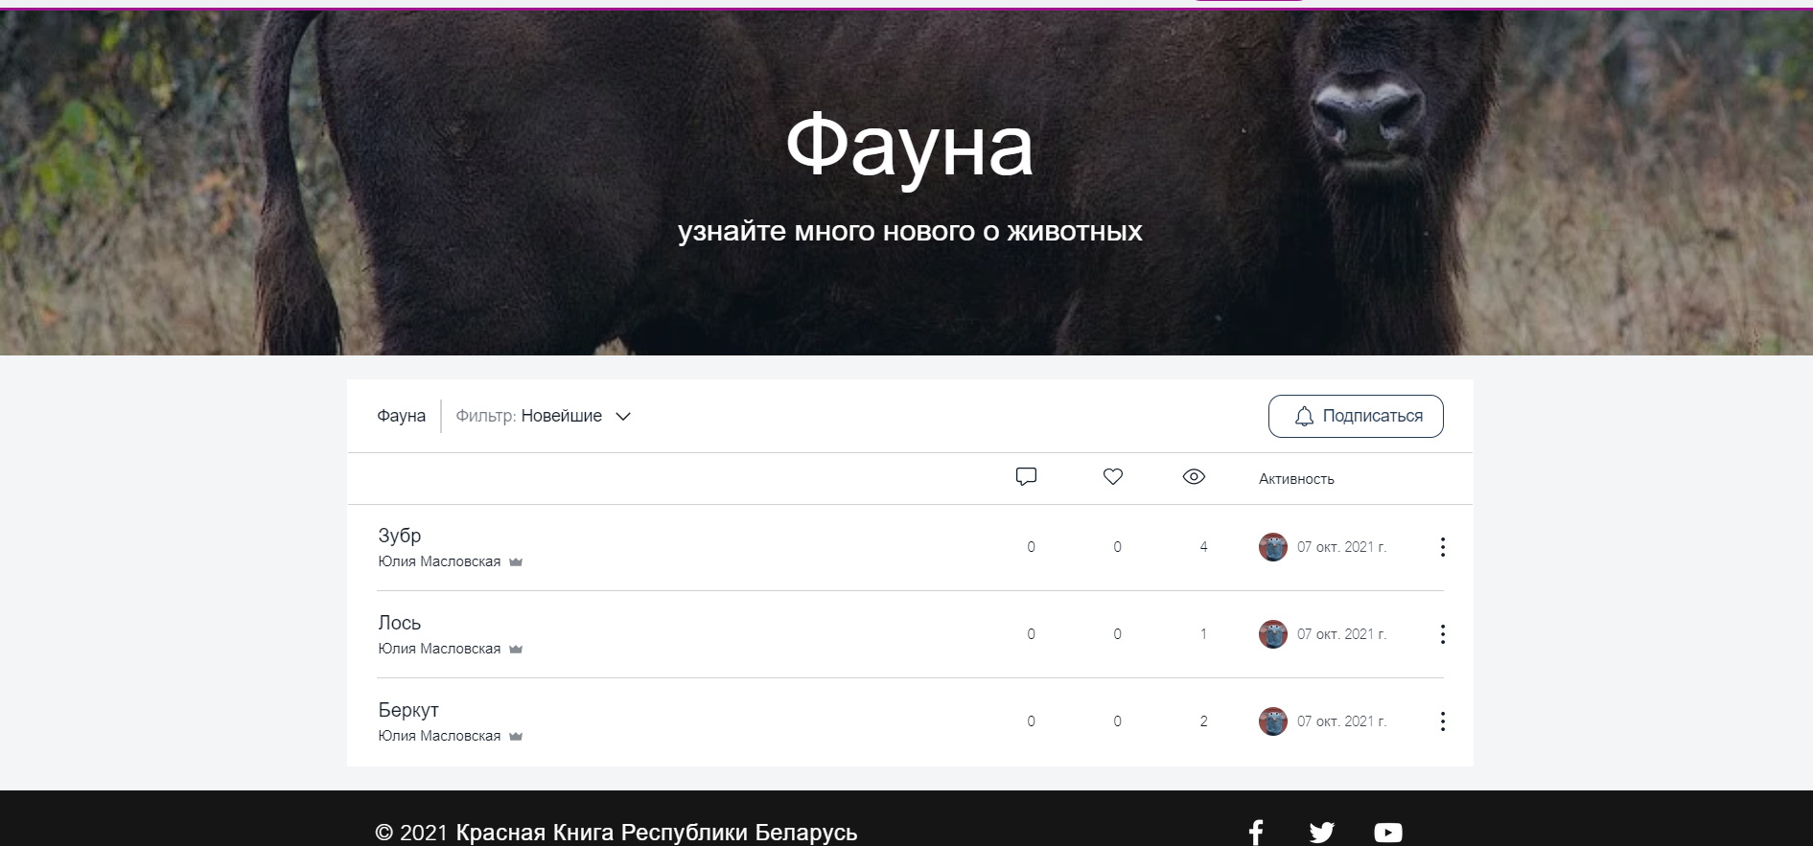

Рис. 21– Изображение страницы сайта

Если нажать на пункт меню «Регистрация», то откроется страница сайта, с блоком регистрации пользователя (см. рис. 22)

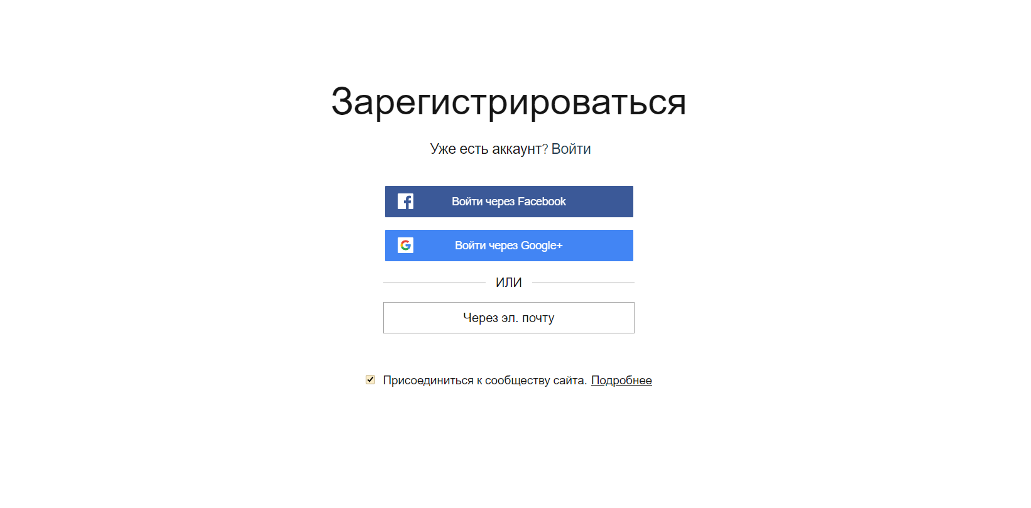

Рис. 22– Изображение страницы сайта «Регистрация»

Если пользователи хочет ознакомиться с полным списком каталога товаров, нужно нажать на пункт меню «Все новости», откроется следующая страница сайта. (см. рис. 23)

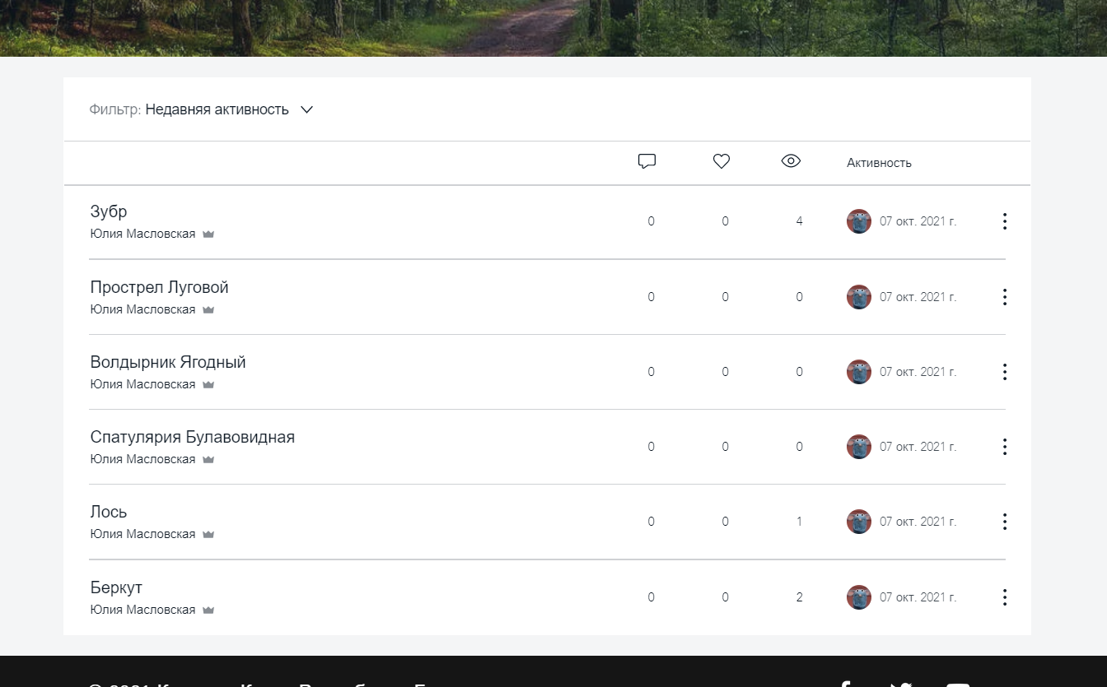

Рис. 23– Изображение страницы сайта «Каталог товаров»

Если зарегистрированный пользователь хочет открыть свой профиль, нужно нажать на пункт меню «Мои аккаунт», откроется данная страница сайта. (см. рис. 25)

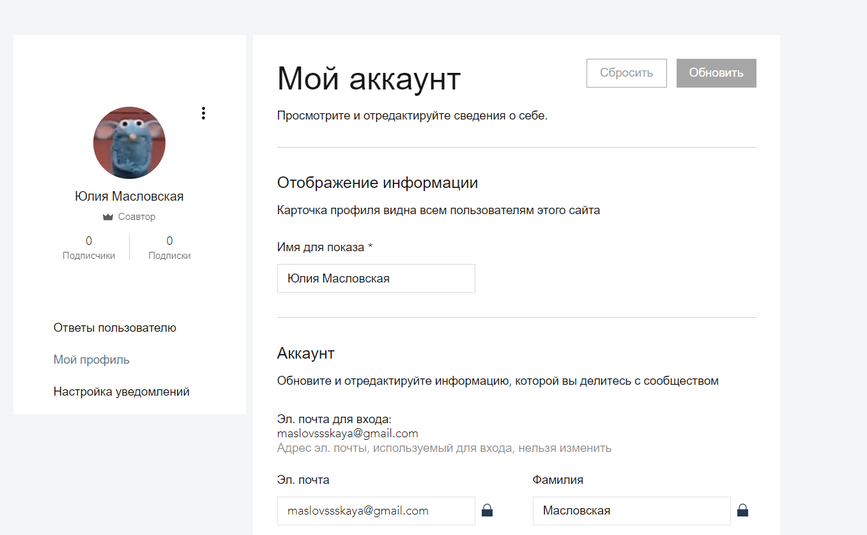

Рис. 25– Изображение страницы сайта «Мои профиль»

**3 Выполнение программы для административного блока сайта**

Если вы хотите авторизоваться в конструкторе Wix как администратор, то для входа потребуются данные. После того, как вошли в конструктор, что бы узнать как редактировать сайт, обратитесь к разделу «3.1 Руководство программиста».